TRƯỜNG THCS LÊ VĂN VIỆT
Tổ: TỰ NHIÊN
Môn :GDTC
Gv: DIỆP QUỐC ĐĂNG KHOA

NỘI DUNG BÀI DẠY TRÊN INTERNET KHỐI LỚP 6
TUẦN 8 – HKI NH 2021 – 2022
BÀI TDLH 20 NHỊP – CHẠY CỰ LY NGẮN 60M

- BÀI TDLH 20 NHỊP – ÔN TẬP HOÀN THIỆN
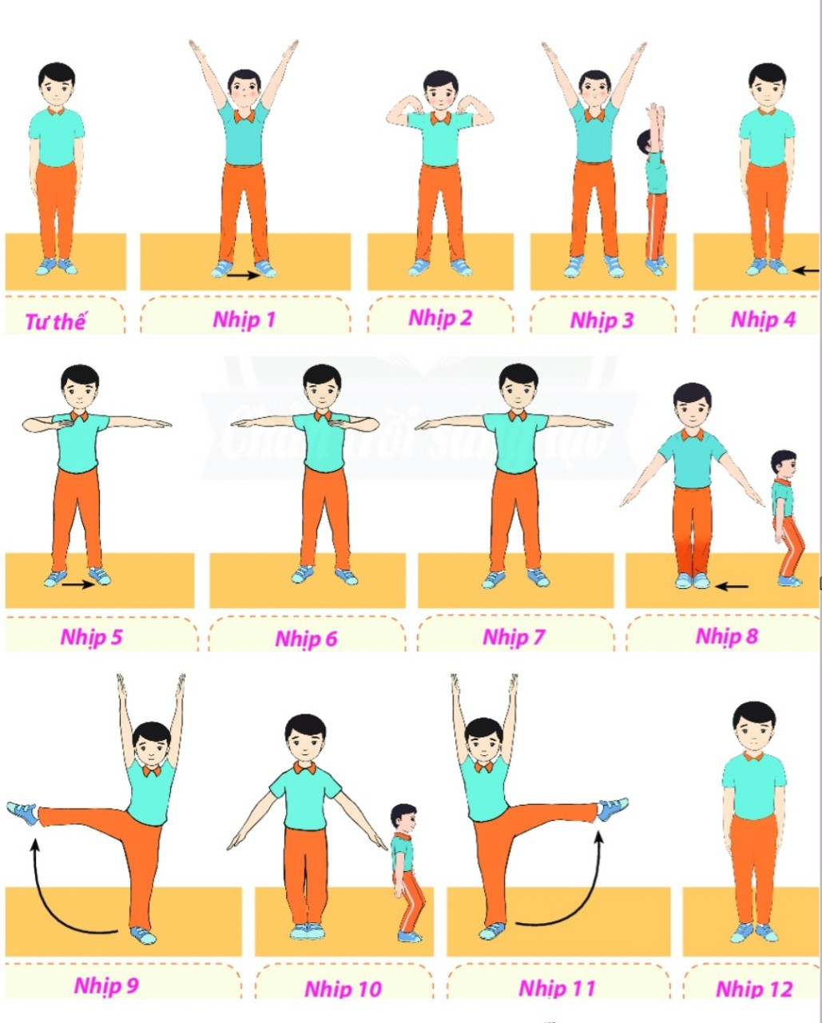
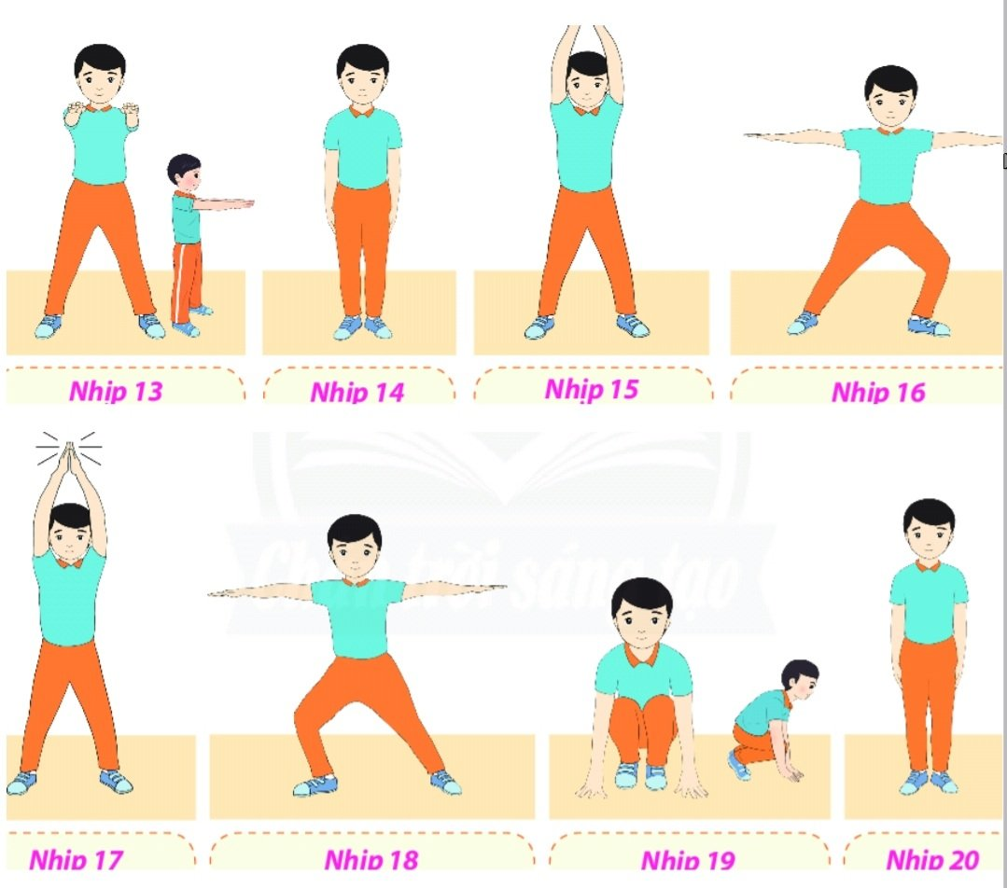

- KIẾN THỨC CHUNG VỀ MÔN CHẠY NGẮN 60m
- HƯỚNG DẪN HỌC SINH TẬP CÁC ĐỘNG TÁC BỔ TRỢ:
- ĐÁNH TAY TẠI CHỔ
- CHẠY BƯỚC NHỎ
- CHẠY NÂNG CAO ĐÙI
- TRÒ CHƠI VẬN ĐỘNG
- BÀI TẬP THỂ LỰC TẠI NHÀ : NHẢY DÂY BỀN 2 PHÚT HOẶC NHẢY BẬT THỀM.
I. MỤC TIÊU
1. Kiến thức
- Thực hiện các được cơ bản 20 nhịp của bài TDLH, các động tác bổ trợ chạy ngắn. Biết được một số kiến thức nội dung chạy ngắn 60m.
- Yêu cầu học sinh tự giác thực hiện nghiêm túc, đủ lượng vận động, tích cực trong các hoạt động tại nhà.
2. Năng lực
- Năng lực chung:
+ Năng lực tự học và tự chủ: tự tìm hiểu nội dung bài học qua hình ảnh và ghi chú sống động, cụ thể, hình thành và phát triển năng lực tự chủ và tự học. Tự tập luyện thường xuyên đối với học sinh trong và sau các giờ học trên lớp.
+ Năng lực giao tiếp và hợp tác: các trò chơi vận động và phần luyện tập nhóm có thể vận dụng để giúp học sinh hình thành năng lực giao tiếp, việc phân chia nhóm tập luyện, giao nhiệm vụ tập luyện cụ thể cho hướng dẫn và hỗ trợ các nhóm thực hiện những nhiệm vụ được giao.
+ Năng lực giải quyết vấn đề và sáng tạo: khuyến khích sự sáng tạo thông qua các trò chơi vận động và kiến thức của phần vận dụng được cung chủ đề đề đặt ra các vấn đề cần giải quyết, sẽ giúp học sinh hình thành và phát triển năng vấn đề và sáng tạo trong giờ học.
- Năng lực riêng:
+ Năng lực chăm sóc sức khoẻ: vận dụng vào trong các hoạt động trò chơi vận động cũng như kiến thức dạy học trên lớp. Thông qua đó, học sinh sẽ phát triển năng lực chăm sóc sức khoẻ.
+ Năng lực vận động cơ bản: thông qua hình thức các động tác bổ trợ và trò chơi vận động để mang tính thu hút và hấp dẫn học sinh.
- Năng lực hoạt động thể dục thể thao: chủ đề thể thao tự chọn được đông đảo học sinh quan tâm và yêu thích, với các kĩ thuật cơ bản và đơn giản, dễ dàng tập luyện và tổ chức thực hiện.
3. Phẩm chất
- Tích cực, tự giác trong học tập và vận dụng để rèn luyện thân thể hằng ngày.

